Pressmeddelande 24 september 2019

Skapelse och förödelse Musikaliska

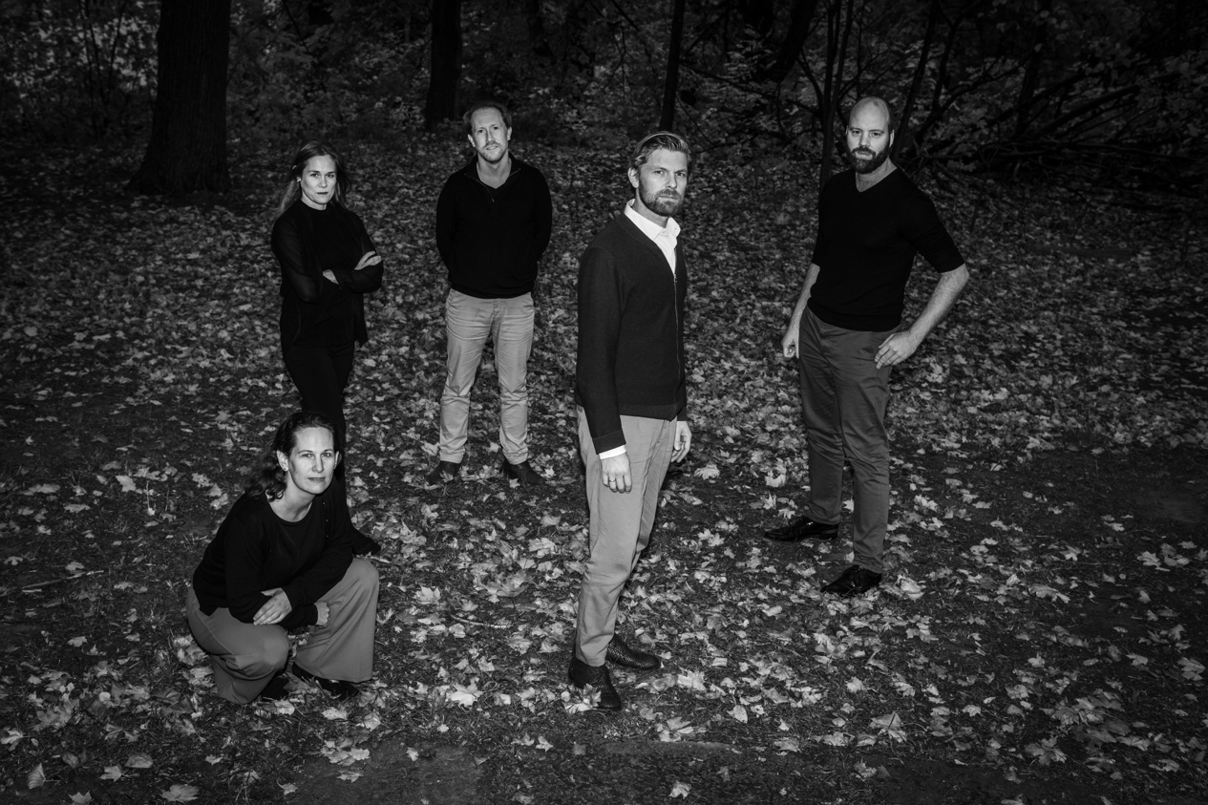

Stockholm Syndrome. *Foto: Bosse Söderström*

**Tisdag den 1 oktober blir det kammarmusik på Musikaliska med Stockholm Syndrome Ensemble. ”Skapelse… och förödelse” är en dramatisk föreställning om skapelseberättelsen och om människans kraft att förstöra.**

Stockholm Syndrome består av toppmusiker från Stockholm. I verket ”Skapelse… och förödelse” beskrivs skapelseberättelsen i första akten med musik av Joseph Haydn, Darios Milhaud och Reynaldo Hahn. I andra akten vänds fokus till motsatsen – förödelse – människans kraft att förstöra. Dimitrij Sjostakovitj tillägnade sin kända tragiska ”Stråkkvartett nr.8” (Kammarsymfonin) till fascismens och krigets offer.

**Medverkande**

Stockholms Syndrome Ensemble

Simon Crawford-Phillips: piano  
Malin Broman: violin & viola  
Malin William-Olsson: violin  
Johannes Rostamo: cello  
Rick Stotijn: kontrabas  
Emma Nyman: viola

Projektioner: Mattias de Frumerie

Texter: Kjell Espmark m.fl.

**Tid och plats**

Tisdag 1 oktober kl 19

Musikaliska, Nybrokajen 11

Speltid: ca 2 tim inklusive paus

**För intervjuer och mer information** vänligen kontakta Lena Jakobsson, orkesterproducent Blåsarsymfonikerna, 070-545 71 49, [lena.jakobsson@musikaliska.se](mailto:lena.jakobsson@musikaliska.se) eller Elenor Wolgers, marknadschef Musikaliska, 073-962 95 00, [elenor.wolgers@musikaliska.se](mailto:elenor.wolgers@musikaliska.se)